前言
一、衷心感谢您使用本公司的产品，您因此将获得本公司的技术支持和服务保障。

二、本使用说明书使用于本公司介损试仪。

三、当您在使用很产品前，请仔细阅读很使用说明书，并妥善保存以备查考。

四、请严格按说明书要求步骤操作，使用不当可能危及人身安全。

五、在阅读本说明书或仪器使用过程中如有疑惑，可向我公司咨询。

适用本仪器前，请仔细阅读操作手册，保证安全是用户的责任
本手册版本号：20121215
本手册如有改动，恕不另行通知

目录
- 仪器概述……………………………………………………………..……..2
- 安全措施……………………………………………………………………2
- 可测试参数…………………………………………………………………3
- 性能特点……………………………………………………………............3
- 技术指标……………………………………………………………………4
- 测量方式及原理……………………………………………………………5
- 常见设备的接线方法……………………………………………......….….6
- 仪器功能简介…………………………………………………………...…10
- 仪器操作步骤………….………………………………………………..…11
- 现场试验注意事项………………………………………………….…......13
- 仪器检定…………………………………………………………….…15
- 变频测量讨论………………………………………………………….15
- 仪器的装箱清单………………………………………………….....…17

1. 用途特点及性能
JS-9000H自动抗干扰精密介质损耗测量仪用于现场抗干扰介损测量，或试验室精密介损测量。仪器为一体化结构，内置介损电桥、变频电源、试验变压器和标准电容器等。采用变频抗干扰和傅立叶变换数字滤波技术，全自动智能化测量，强干扰下测量数据非常稳定。测量结果由大屏幕液晶显示，自带微型打印机可打印输出。
- 主要技术指标
准确度： Cx: ±（读数×1%+1pF）
tgδ: ±（读数×1%+0.00040）
抗干扰指标：变频抗干扰，在200%干扰下仍能达到上述准确度
电容量范围： 内施高压： 3pF～60000pF/10kV 60pF～1.2μF/0.5kV
外施高压： 3pF～1.5μF/10kV 60pF～30μF/0.5kV
分辨率： 最高0.001pF，4位有效数字
tgδ范围： 不限，分辨率0.001%，电容、电感、电阻三种试品自动识别。
试验电流范围：10μA～5A
内施高压： 设定电压范围：0.5～10kV
最大输出电流：200mA
升降压方式： 连续平滑调节
电压精度： ±(1.5%×读数+10V)
电压分辨率： 1V
试验频率： 45、50、55、60、65Hz单频
45/55Hz、55/65Hz、47.5/52.5Hz自动双变频
频率精度： ±0.01Hz
外施高压： 正接线时最大试验电流5A/40-70Hz
反接线时最大试验电流10kV/5A/40-70Hz
CVT自激法低压输出：输出电压3～50V，输出电流3～30A
CVT变比测量
变比范围：10~99999
变比精度：±读数*1%
相位范围：0-359.99°
相位精度：±0.02°
测量时间： 约30s，与测量方式有关
输入电源： 180V～270VAC，50Hz/60Hz±1%，市电或发电机供电
计算机接口： 标准RS232接口
打印机： 微型热敏打印机
环境温度： -10℃～50℃
相对湿度： <90%，不结露

JS-9000H型主要技术指标简表
电容范围 pF | 最大输出电流mA | 外形尺寸  长*宽*高cm | 重量  kg | 高电压介损 | CVT自激法测量 | CVT变比 | 发接线低压侧屏蔽 | 多通道 | 打  印  机 | 计算机接口及存储
3-60000 | 200/10KV | 46*37*33.5 | 28 | 支持外接 | 不需外接设备C₁/C₂同时测量 | 有 | C₁/C₂同时测量 | 四通道正接 | 热敏 | RS232存储255组数

2 主要功能特点
2.1 变频抗干扰
采用变频抗干扰技术，在200%干扰下仍能准确测量，测试数据稳定，适合在现场做抗干扰介损试验。
2.2高精度测量
采用频率浮动、数字波形分析和电桥自校准等技术，配合高精度三端标准电容器，实现高精度介损测量，并且正/反接线测量的准确度和稳定性一致。
仪器所有量程输入电阻低于2Ω，消除了测试线附加电容的影响。
可外接油杯做精密绝缘油介损试验，可外接固体材料测量电极做精密绝缘材料介损试验。
2.3适用性强
自动识别50Hz/60Hz系统电源，支持发电供电，即使频率波动大，也可正常测量。
内置串联和并联两种介损测量模型，可与校验台和介损标准器完全兼容，方便仪器检定。
2.4多级安全保护，确保人身和设备安全
高压保护：试品短路、击穿或高压电流波动，能以短路方式高速切断输出。
低压保护：误接380V、电源波动或突然断电，启动保护，不会引起过电压。
接地保护：仪器接地不良使外壳带危险电压时，启动接地保护。
C V T：高压电压和电流、低压电压和电流四个保护限，不会损坏设备；误选菜单不会输出激磁电压。CVT测量时无10kV高压输出。
防误操作：两级电源开关；电压、电流实时监示；多次按键确认；接线端子高/低压分明；缓速升压，可迅速降压，声光报警。
防“容升”：测量大容量试品时会出现电压抬高的“容升”效应，仪器能自动跟踪输出电压，保持试验电压恒定。
抗震性能：仪器采用独特抗震设计，可耐受强烈长途运输震动、颠簸而不会损坏。
高压电缆：为耐高压绝缘导线，可拖地使用。
2.5功能强大
（1）具有正/反接线，内/外标准电容，内/外高压多种工作模式，一体化结构，可做各种常规介损试验，不需外接任何辅助设备。
（2）具有四通道正接线模式，方便变压器套管介损试验。
（3）具有外接标准电容器接口，自动跟踪外接试验电源频率40Hz~70Hz，支持工频电源和串联谐振电源做大容量高电压介损试验。
（4）具有回路接触不良放电提示功能，以方便判别接线是否可靠。
（5）具有CVT自激法测量功能，C₁/C₂可一次接线同时测出，自动补偿母线接地和标准电容器的分压影响，无须换线和外接任何配件，并且高压连接线可以拖地。
（6）具有CVT变比功能，可测量CVT变比、极性和相位误差。
（7）具有反接线低压屏蔽功能，在220kVCVT母线接地情况下，对C₁₁可进行不拆线10kV反接线介损测量，并且可一次性接线同时对主、从两个电容进行测量。
（8）中文图文菜单，大屏幕背光LCD显示。
（9）配置热敏打印机，打印数据清晰快捷、无噪音。
（10）带日历时钟，可存储256组测量数据。
（11）带计算机接口。通过该接口，实现测量、数据处理和报表输出，也可实现仪器内部测量软件升级。
六、测量方式及原理
按照被测试品是否接地分两种测量方式，即正接线测量方式和反接线测量方式，两种测量方式的原理如图一所示：
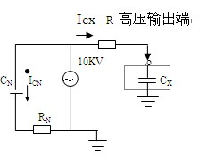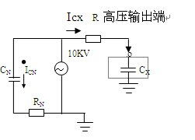

（a）正接线测量 （b）反接线测量

图一
在高压电源的10KV测，高压分两路，一路给机内标注电容Cn, 此电容介损非常小，可以认为介损为零，即为纯容性电流，此电流Icn可做为容性电流基准。在Cx试品一侧，试品电流Icx通过采样电阻R采入机内，此Icx可分解成水平分量和垂直分量见图二所示，通过计算水平分量与垂直分量的比值即可得到tgδ值。
在图一（a）中Cx为非接地试品，试品电流Icx从试品末端进入采取电阻R，得到全电流值，在图一（b）中Cx为接地试品，机内Cx端直接接地，电流Icx从试品高压端到机内采样电阻取得全电流值。
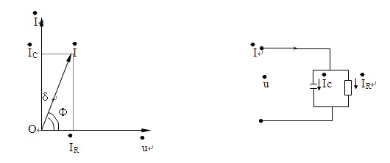
（a）电流矢量法 （b）试品等效电路

图二

- 常见设备的接线方式
- 仪器引出端子说明：
HV------ 仪器的测量引线高压端（带危险电压）。
CX------- 正接线时试品电流输入端。
------- 仪器的接地端，使用时与大地可靠相接
2、参考接线
2.1正接线、内标准电容、内高压（常规正接线）：

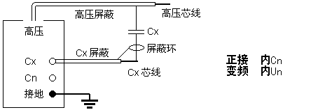

2. 面板说明

2.2反接线、内标准电容、内高压（常规反接线）：
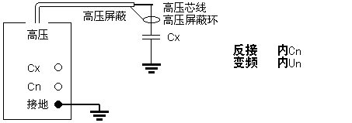
2.3正接线、外标准电容、内高压：
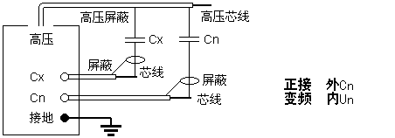

2.4反接线、外标准电容、内高压：
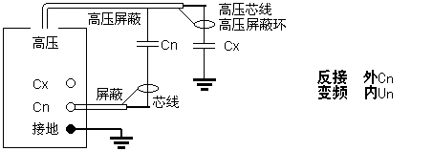

2.5正接线、内标准电容、外高压：
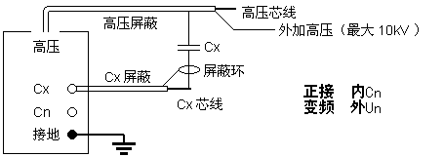

2.6反接线、内标准电容、外高压：
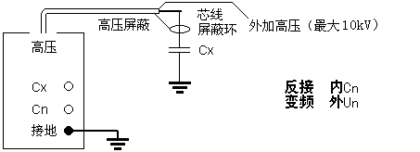

2.7正接线、外标准电容、外高压（高电压介损）：
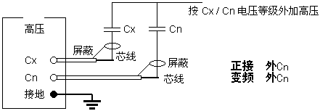

2.8反接线、外标准电容、外高压：
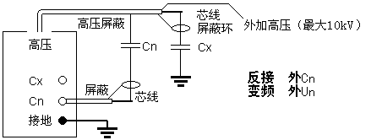

2.9 CVT自激法测量：
CVT自激法测量可按下图接线。如果C₁是单节电容，母线不能接地；如果C₁是多节电容，母线可接地，C₁₁和C₁₂可用常规正反接线测量，C₁₃和C₂用自激法测量。

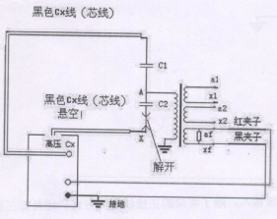

CVT自激法测量中，仪器先测量C₁，然后自动倒线测量C₂，并自动校准分压影响。
应注意，高压线应悬空不能接触地面，否则其对地附加介损会引起误差，可用细电缆连接高压插座与CVT试品并吊起。强烈建议使用高压插座使用的高压线用黑色Cx线

2.10 CVT变比测试
仪器高压线的芯线红夹子接CVT的上端，母线拆地。CVT下端接地，低压线红黑夹子接二次绕组，注意：如果测试角度接近180度，应将红黑夹子颠倒。
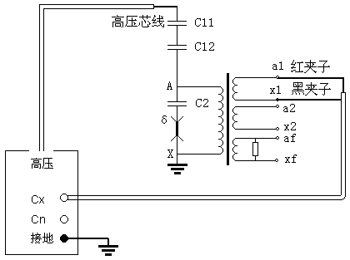

2.11三相同侧做变压器套管试验
本仪器具有四通道正接线输入。除了常规的正接线测试方法，还具有三相同时测量的功能。
三相同侧功能最方便的应用就是做变压器套管，所以仪器功能选择上专门加上了一个“套管”的光标。当做变压器套管的介损试验时候，可以直接连上三根Cx线，一次测试把ABC三相套管的电容和介损做出来。省去了频繁换线拆装套管末屏的工作。
当然我们也可以采用这个功能做其他正接线三相试品，接线方式与套管一样。
具体接线图如下：

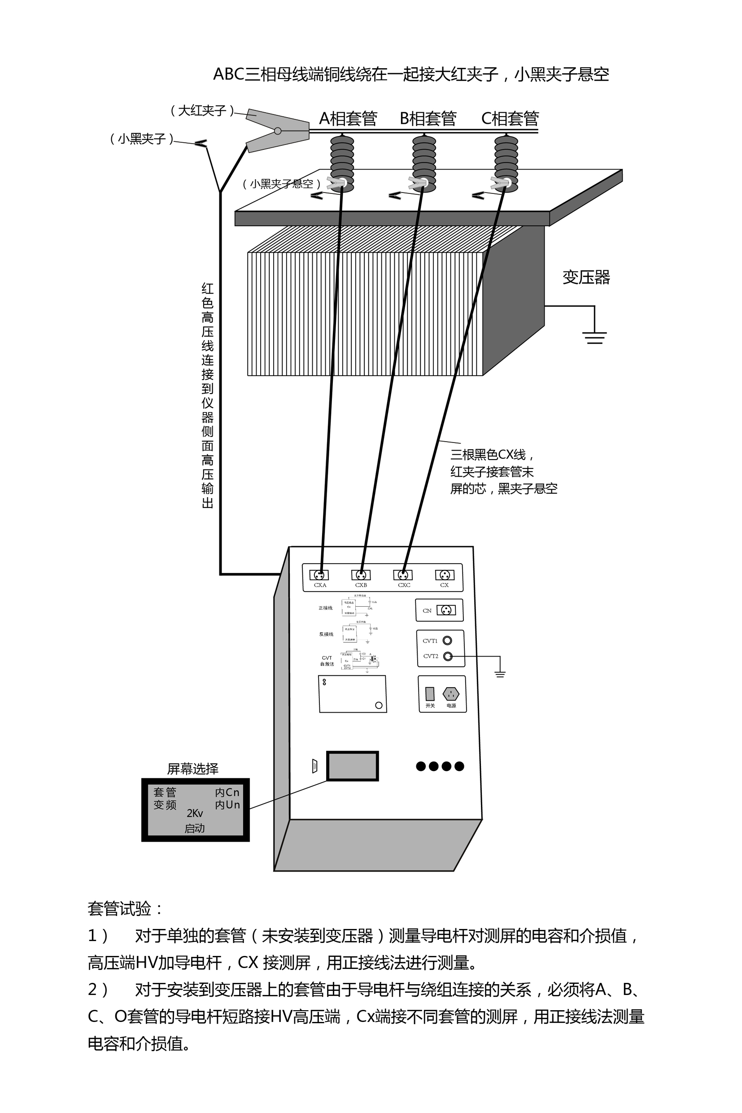
- 附加功能
3.1．光标在 电压：10kV上面时候，按“确认”键在仪器屏幕的左下角会出现 图标，代表测试结束自动打印。如果再按确认键，图标消失，代表测试结束必须手动才能打印。

3.2光标在 反接 上面时候，在反接线，内Cn，内Un，情况下，按确认键在仪器屏幕右下角会出现图标，代表反接线低压屏蔽测试。如果再按确认键，图标消失，代表取消反接线低压屏蔽。
反接线低压屏蔽功能，一次接线可同时测出C1和C2的电容量和介损
在反接线、内标准和内高压方式，光标移到“反接”处，按“确认”右下角显示“M”。
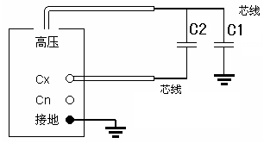

打开反接线低压屏蔽，可在上端电容C1不拆母线的情况下，对其进行不拆线10KV反接线介损测量。如下图所示：母线挂地线，C1上端不拆线，C1下端接高压线芯线，C2末端接Cx芯线。仪器采用反接线/10KV/M测量方式，可同时测出C11和下端屏蔽部分的电容量和介损值。
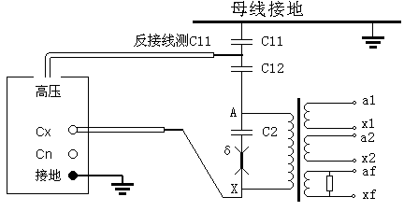

3.3光标在 正接 上面时候，按确认键则测试打印机，换纸。
3.4光标在 启动 上面时候，按减小键则代表取出存储的数据。
3.5测试完毕，如果按减小键，则代表存储测试的数据。
S
- 仪器功能介绍
- 打印机----打印测量数据
- 显示器-----128*64点阵液晶显示器，显示菜单和各种提示信息及测量结果。
- →键------选择菜单项，被选中项反白字体显示。
- ↑键------修改菜单内容，采用循环滚动方式。
- ↓键------修改菜单内容，采用循环滚动方式。
- 确键-----在“测试”选项上按此键进入测试状态。
- 电源开关-----整机电源的开启和关闭。
- 电源座-------交流220V±10%，50±1Hz电源输入口，带保险仓。
- 自激法电流输出端-------测量CVT的专用端子。
- 地--------为接地线接线端子。
- Cx插座------是试品信号的测量输入端，正接线时由专用低压电缆连接，此电缆单层屏蔽带特制鳄鱼夹，长8m，接试品低端。反接线时此端空置。
- Cn插座------是外接标准电容信号的测量输入端，使用内标准时此端控制。
- HV插座------高压引出端子，由高压电缆连接，接试品高压端。输出10kv高压。
- RS-232接口-----用来连接电脑，上传数据。
11

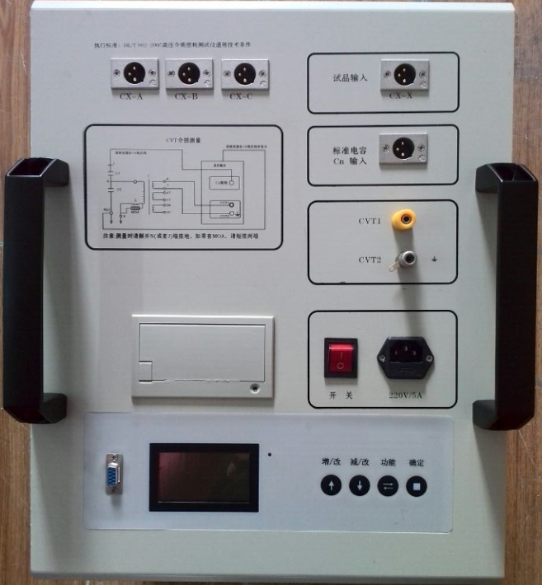
11
12 13
9
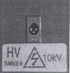
10
7
1 8

14 2 4 5 3 6

九．仪器操作步骤

- 测量前准备：
- 用接地线一端接仪器的接地柱，另一端接可靠的大地，保证仪器外壳处在地电位上。
- 正接线时：将高压电缆插头插入后门HV插座中，将另一端的红色大钳子夹到被测试品的高端引线上，黑色小钳子悬空或夹在红色大钳子上。将Cx低压电缆插入Cx插座中，另一端的红色夹子夹被试品的低端，黑色夹子悬空或接屏蔽装置。
- 反接线时：将高压电缆插头插入后门HV插座中，将另一端的红色大钳子夹到被测试品的高端引线上，红色小钳子悬空或接屏蔽装置。Cx插座不用。
- 打开电源开关，仪器进行自检，如自检良好，液晶屏显示中文主菜单如图十所示。
- 菜单选择：
- 按→键可移动光标只各菜单项，并循环指示。被选中项反白字体显示。选择键的流程见图十一所示。
- 在光标当前所示项目，按↓↑键可进行该项菜单的变更，并循环指示，流程见图十二所示。
- 将菜单变更与测试要求相对应后即可按选择键进行下个项目的选择。

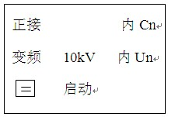
图十

方式：正接线
频率：变频
正接线
反接线
CVT

10→9→8→7→......2→1
电压：10KV
测 试
变频→定频
标注：内标准
内标准
外标准
电源：内高压
内高压
外高压

图十一 图十二
正接线 内标准
变频 10KV 内高压
Testing................55%
启动

CX=50.85PF

Tgδ=0.002%

图十三 图十四
- 频率：光标在频率上，按↑↓键选择定频和变频：
光标在“定频”上，按住“启停”键1s以上切换到全频率选择，按↑↓键循环显示“45Hz /47.5Hz/ 50Hz / 52.5Hz /55Hz / 60Hz / 65Hz
工频50Hz 测量，此设置不能抗干扰，在试验室内测量或校验时选用50Hz ，
“45Hz /47.5Hz/ 55Hz / 52.5Hz / 60Hz / 65Hz”：为单频率测量，研究不同频率下介损的变化时选用。
光标在变频上：按住“启停”键1s以上切换到全频率选择，按↑↓键循环显示5-Hz / 6-Hz /4-Hz”：
“5-Hz”：为45/55Hz自动变频，适合50Hz电网工频干扰下测量。
“6-Hz”：为55/65Hz自动变频，适合60Hz电网工频干扰下测量。
“4-Hz”：为47.5/52.5Hz自动变频，适合50Hz电网工频干扰下测量。
- 测试：当光标在测试项目上时，按确认键大约3秒钟开始测试。测试过程中显示的画面 如图十三（正接线，变频）所示，当下面的进程到100%时候测试完毕，然后显示测量结果见图十四所示，此光标指示打印机图标，按确认键打印报告。测量结果的意义如下：
tgδ:试品的损耗因数tgδ值
Cx: 测量的电容值
V：施加电压值
I：试品流过的电流
F1，F2：试验频率
打印结束后，关闭电源开关，测试完毕。

- 现场试验注意事项
如果使用中出现测试数据明显不合理，请从一下方面查找原因：
1、搭钩接触不良
现场测量使用搭钩连接试品时，搭钩务必与试品接触良好，否则接触点放电会引起数据严重波动！尤其是引流线氧化层太厚，或风吹线摆动，易造成接触不良。
2、接地接触不良
接地不良会引起仪器保护或数据严重波动。应刮净接地点上的油漆和锈蚀，务必保证0电阻接地！
3、直接测量CVT或末端屏蔽法测量电磁式PT
直接测量CVT的下节耦合电容会出现负介损，应改用自激法。
用末端屏蔽法测量电磁式PT时，由于受潮引起“T形网络干扰”出现负介损，吹干下面三裙瓷套和接线端子盘即可。也可改用常规法或末端加压法测量。
4、空气湿度过大
空气湿度大使介损测量值异常增大（或减小甚至为负）且不稳定，必要时可加屏蔽环。因人为加屏蔽环改变了试品电场分布，此法有争议，可参照有关规程。
5、发电机供电
发电机供电时输入频率不稳定，可采用定频50Hz模式工作。
6、测试线
由于长期使用，易造成测试线隐性断路，或芯线和屏蔽短路，或插头接触不良，用户应经常维护测试线；
测试标准电容试品时，应使用全屏蔽插头连接，以消除附加杂散电容影响，否则不能反映出仪器精度；
自激法测量CVT时，非专用的高压线应吊起悬空，否则对地附加杂散电容和介损会引起测量误差。
7、工作模式选择
接好线后请选择正确的测量工作模式（正、反和CVT），不可选错。特别是干扰环境下应选用变频抗干扰模式。
8、试验方法影响
由于介损测量受试验方法影响较大，应区分是试验方法误差还是仪器误差。出现问题时可首先检查接线，然后检查是否为仪器故障。
9、仪器故障
用万用表测量一下测试线是否断路，或芯线和屏蔽是否短路；输入电源220V过高或过低；接地是否良好。
用正、反接线测一下标准电容器或已知容量和介损的电容试品，如果结果正确，即可判断仪器没有问题；
拔下所有测试导线，进行空试升压，若不能正常工作，仪器可能有故障。
启动CVT测量后测量低压输出，应出现2～5V电压，否则仪器有故障。

十一、仪器检定
1、用标准损耗器检定
用带插头的屏蔽电缆连接标准损耗器。如果不能保证标准损耗器的精度，应使用比对法检定，建议用2801电桥或其它精密电桥作比对标准。
仪器应选用“内标准”和“RC串联试品”，可选择工频 50Hz或定频50Hz频率模式。
2、用QSJ3检定
使用带插头的屏蔽电缆连接QSJ3，选择“正接/ 外Cn / 外Un式测量，电流比为Cx∶Cn，Cn可置入适当值。
3、抗干扰能力
设置一个回路向仪器注入定量的干扰电流。
注意：
1）应考虑到该回路可能成为试品的一部分。
2）仪器启动后会使220V供电电路带有测量频率分量，如果该频率分量又通过干扰电流进入仪器，则无法检验仪器的抗干扰能力。
3）不建议用临近高压导体施加干扰，因为这样很容易产生近距离尖端放电，这种放电电阻是非线性的，容易产生同频干扰。

十二、 变频测量讨论
1、变频测量
干扰十分严重时，变频测量能得到准确可靠的结果。例如用55Hz测量时，测量系统只允许55Hz信号通过，50Hz干扰信号被有效抑制，原因在于测量系统很容易区别不同频率，由下述简单计算可以说明选频测量的效果：
两个频率相差1倍的正弦波叠加到一起，高频的是干扰，幅度为低频的10倍：
Y=1.234sin(x+5.678°)+12.34sin(2x+87.65°)
在x=0/90/180/270°得到4个测量值
Y₀=12.4517，Y₁= -11.1017，Y₂=12.2075，Y₃= -13.5576，
计算A=Y₁ - Y₃=2.4559，B=Y₀ - Y₂=0.2442，则：
φ=tg⁻¹(B/A)=5.678° V= A²+B² / 2=1.234
这刚好是低频部分的相位和幅度，干扰被抑制。实际波形的测量点多达数万，计算量很大，结果反映了波形的整体特征。
2、频率和介损的关系
介损有RC串联和并联两种理想模型：串联模型tgδ=2πfRC，并联模型tgδ=1/(2πfRC)，tgδ分别随频率f成正比和反比。如图所示，f对完全正比和完全反比两种模型影响较大。但实际电容器是多种模型交织的混合模型，此时f的影响就小。

tgδ 串联模型 tgδ
介损恒定

实际试品

并联模型
f f
低频介损曲线(<1kHz) 高频介损曲线或低频电路谐振

3、自动变频与50Hz等效
仪器采用自动变频在干扰频率50Hz两侧（45Hz和55Hz）各测一个点，然后推算50Hz频率下数据。除多个元件电路的低频谐振外，单个试品中的介质不可能在低频引起能量吸收峰，工频附近介损总是随频率单调变化的。因此这种测量方法不会带来明显误差。实际上，平均前的两个介损值已十分接近，即使不平均也完全有参考价值。目前，变频介损仪已成为介损测量的常规仪器，其优异的抗干扰能力和准确度已经得到认可。

- 仪器装箱清单

- 主机 一台
- 高压电缆 一条
- 低压电缆 五条
- 电源线 一条
- 地线 一条
- CVT线 （红色一条，黑色一条） 两条
- 5A保险管（内置） 两只
- 打印纸 一卷
- 说明书 一本
- 出厂试验报告 一份
- 合格证 一张

